ПОРТФОЛИО ПРЕПОДАВАТЕЛЯ
Умарова Айзада Нураховна
- Основные сведения
Дата рождения | 15.07.1967 г. | 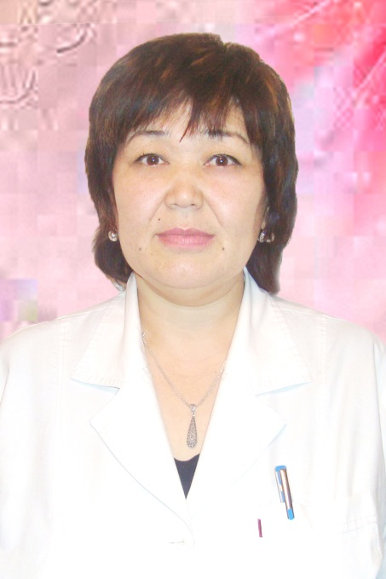
Должность | преподаватель кафедры  «Педиатрия и детской хирургии ».
Ученая степень
Ученое звание

- Образование

№  п/п | Год окончания | Официальное название  учебного заведения | Специальность/  направление | Квалификация
2.1 | 1992 | Ташкентский педиатрический медицинский институт (ТашМПИ) г.Ташкент. | Педиатрическое дело. | Врач педиатр.

- Опыт научно-педагогической работы

№ п/п | Период работы (годы) | Официальное название организации, структурное подразделение | Должность
3.1 | 1992-1993 г | проходила интернатуру в Ташкентской областной детской больнице | Врач-педиатр
3.2 | 1993–1996г | декретный отпуск;
3.3 | 1996-2000 г | Нижнее-чирчикской районной областной больницы | Врач-педиатр
3.4 | 2000-2003 г. | Гигиены и организации здравоохранения Ташкентского медицинского педиатрического института; | Ассистент кафедры
3.5 | 2003-2006 г. | Поликлиники № 3 г. Кызылорды; | Врач-педиатр
3.6 | 2006-2010 г | Педиатрия № 2 Южно-Казахстанской государственной медицинской академии на базе ОДБ № 6 | Ассистент кафедры
3.7 | 2010-2011г | Международный Казахско –Турецского Университета | Преподаватель
3.8 | 2011-2012г | «Детских болезней и детской хирургией».  Южно-Казахстанской государственной Фармацевтической академии  государственной академии на базе ОДБ. | Ассистент кафедры
3.9 | 2013-2018 | «Педиатрия и детской хирургии ».  Южно-Казахстанской государственной Фармацевтической академии  государственной академии на базе ОДБ. | Ассистент кафедры
Общий стаж научно-педагогической работы 15 лет

- Преподаваемые дисциплины

Наименование
Детские болезни
Договоры о труде в сфере действия детские болезни
Основы социального страхования

- Методическая работа
(за последние 3 года)
№  п/п | Наименование | Результат
5.1 | Рабочие программы учебных дисциплин | Ежегодно разрабатываются, актуализируются и представляются для утверждения поУМВР, по  преподаваемым дисциплинам.
5.2 | Программы практик
5.3 | Подготовка учебников,  учебных пособий, учебно- методических пособий | Для студентов колледжа по календарно тематическому плану
5.4 | Подготовка практикумов, рабочих тетрадей, сборников  задач
5.5 | Подготовка справочной  литературы
5.6 | Разработка наглядных пособий | Разработка слайдов:  « Презентатции по темам»
5.7 | Разработка интерактивных форм | По реализуемым дисциплинам по  детским болезням отражены интерактивные формы проведения учебных занятий: круглые столы, дискуссии, разбор  ситуационных заданий, деловые игры

- Диссертации

№  п/п | Название (ученая степень, специальность, тема) | Место, год защиты
6.1 | - | -

- Область научных интересов

Ключевые слова, характеризующие область научных интересов
трудовое правоотношение, трудовой договор, условия труда, факторы трудовой сферы,
работник, организация, профсоюзы
- Научно-исследовательская деятельность
(за последние 3 года)
Научные проекты
№ п/п | Название проекта, гранта, контракта | Год | Статусу частника  проекта
8.1 | - | - | -

Публикационная активность
№  п/п |  |  |  |  | Наименование, место  издания |  |  |  |  | Год | Печ.  лист
8.5 |  | Монографии:  - в изданиях, индексируемых российским индексом научного цитирования с аффилиацией с Академией  - с грифомфилиала, Академии |  |  | - |  |  |  |  | - | -
8.6 |  | Публикации в изданиях,  индексируемых Webofscience или Scopus с аффилиацией Академии |  |  | - |  |  |  |  | - | -
8.7 |  | Публикации в изданиях, включенных в перечень ВАК Минобрнауки России) с аффилиацией Академии |  |  | - |  |  |  |  | - | -
8.8 |  | Публикации в изданиях, индексируемых Российским индексом научного цитирования с аффилиацией Академии |  |  | - |  |  |  |  | - | -
8.9 |  | Публикации в других изданиях |  |  | Клинические наблюдения детей с неонатальными судорогами  «Вестник ЮКГМА». Шымкент, № 4,(39)2015 С.97-100  Жиі ауыратын балалардағы тағамдық аллергия  «Вестник ЮКГМА». Шымкент, № 2,(37)2015С.107-109  Современное лечение хронических гастритов и язвенной болезни у детей  «Вестник ЮКГМА». Шымкент, № 3, (41)2015 С.100-104 |  |  |  |  | 2015  2015  2015 | 3  2  4
Участие в научно-исследовательской и (или) творческой работе обучающихся
№  п/п | Наименование |  | Название работ,  автор |  |  | Место, время  проведения |  | Результат
8.10 | Руководство работами, представленными обучающимися:  - намеждународные и (или) все российские  конкурсы, конференции;  - другие конференции  - круглые столы, заседания  дискуссионного клуба
8.11 | Руководство студенческими научными кружками |  | - |  |  | - |  | -
Публичное представление результатов научно-исследовательской деятельности
№  п/п | Наименование |  |  | Место |  |  | Год |  | Результат
8.12 | Участие в международных конгрессах, симпозиумах, конференциях с докладом
8.13 | «Мир науки и молодежь: Новые пути и развития»  «Инновационные достижения в современной фармации и медицине» |  |  | г Караганда  КГМУ  г Шымкент РК  МКТУ |  |  | 2016  2017
8.14 | Выступления с докладом на заседаниях научного сообщества дискуссионного клуба, круглых столов, проблемных семинарах

- Повышение квалификации
(за последние 3 года)
№ п/п | Год прохождения | Название программы и объем программы в часах | Официальное название организации
9.1 | 2017 | «Педиатриядағы өзекті мәселелер» 216 ч. | Региональной институт последипломного обучения врачей
9.2 | 2017 | «Актуальные вопросы неонатологии» 54 ч | Региональной институт последипломного обучения врачей
9.3 | 2017 | «Эффективный преподаватель» 54 ч | АО «ЮКГФА»
9.4 | 2017 | « Исследователь и ученый» 54ч | АО «ЮКГФА»
9.5 | 2017 | «Проблемно – ориентированное обучение» 54ч . | АО «ЮКГФА»
9.6 | 2018 | «Современные аспекты доказательной медицины» 18ч | АО «ЮКГФА»

- Награды, грамоты, благодарности
№ п/п | Название | Наименование организации выдавшей награду, грамоту, благодарность | Год  присвоения
10.1 |  | – за добросовестный и плодотворный труд в области здраво- охранния, а также за активное участие в общественной жизни  от Областного Департамента здравоохранения Кызылординской  области;  – за отличные показатели в деле подготовки медицинских и фармацевтических специалистов от ЮКГМА;  – за отличные показатели в деле подготовки медицинских и фармацевтических специалистов от ЮКГФА | 2006 г.  2009 г.  2015 г.

